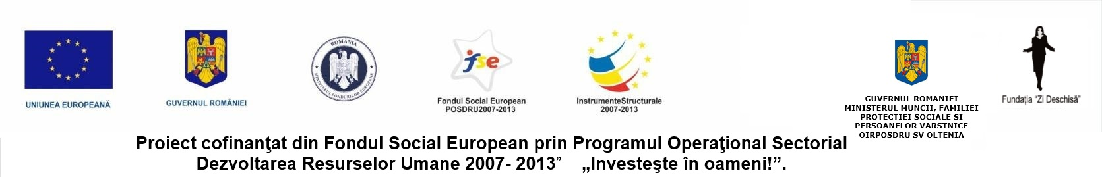
Programul Operaţional Sectorial Dezvoltarea Resurselor Umane 2007-2013
Axa prioritară nr.6: „Promovarea incluziunii sociale”
Domeniul major de intervenţie 6.1: ”Dezvoltarea economiei sociale”
Titlul proiectului: „ESSE – Economie sociala sustenabila in SE”
Beneficiar: Fundatia Zi Deschisa
Numărul de identificare al contractului: POSDRU/173/6.1/G/148034

Nr. 53 /28.01.2015

ANUNŢ ACHIZIŢIE

ACHIZITOR:

Fundatia Zi Deschisa cu sediul in Calea Moldovei nr. 59, Focşani, Vrancea, e-mail: zideshisa@yahoo.com, web-site: www.zideschisa.ro , în calitate de achizitor, anunţă demararea procedurii pentru achizitia directa servicii de productie a materialelor de publicitate si de informare.

Obiectul achiziţiei:
Obiectul contractului este achiziţionarea de servicii de productie a materialelor de publicitate si de informare (cod CPV 22462000-6 ) dedicat proiectului „ESSE – Economie sociala sustenabila in SE”, ID 128034. Materialele de publicitate si informare achizitionate trebuie să respecte condiţiile din Manualul de Identitate Vizuală (www.fseromania.ro) , editia 15.04.2014

Cerinţe:
Cerinţele privind produsele ce urmează a fi achiziţionate sunt prezentate in Specificaţiile tehnice din Documentaţia tehnica, atasata alaturi de anuntul de achizitie.

Modalităţile de finanţare :
Contractul : POSDRU/173/6.1/G/148034 „ESSE – Economie sociala sustenabila in SE”, ID 148034, cofinanţat prin Fondul Social European prin Programul Operaţional Sectorial Dezvoltarea Resurselor Umane 2007-2013, „Investeşte în oameni!”

Informaţii privind ofertarea si procedura pentru efectuarea achiziţiei:
Atribuirea se va face prin procedura achizitie directa, conform Ordinului privind aprobarea Procedurii simplificate aplicate de beneficiarii privati in cadrul proiectelor finantate din instrumentele structurale, obiectivul „Convergenta”, precum si in cadrul proiectelor finantate prin mecanismele SEE si norvegian pentru atribuirea contractelor de furnizare, servicii sau lucrari nr. 1120 din 15.10.2013.
Criteriul aplicat pentru stabilirea ofertei câştigătoare este: Preţul cel mai scăzut.

Ofertele se primesc până la data de 11.02.2015, ora 09:00, prin depunere personală sau prin curier la sediul achizitorului din Focşani, Vrancea, Calea Moldovei nr.59.
Deschiderea ofertelor va avea loc în data de 11.02.2015, ora 10:00, la sediul achizitorului

Informaţii suplimentare:
Ofertanţii interesaţi să obţină informaţii suplimentare legate de procedura de achiziţie, precum şi cei care doresc să solicite Documentaţia pentru ofertanţi sunt invitaţi să se adreseze direct achizitorului utilizând date de contact:
Persoana de contact: d-nul Carausu Maricel, Telefon: 0337. 401.241, Fax: 0337.401.260, sau e-mail: zideschisa@yahoo.com.

Vicepresedinte

Adriana Madalina CIUNGAN

